文水宝吉铸钢加工有限责任公司年产13000吨健身
用品项目环境保护设施调试信息公示

文水宝吉铸钢加工有限责任公司年产13000吨健身用品项目，位于吕梁市文水县凤城镇武午村，2020年5月山东永宏环保技术咨询有限公司编制完成了《文水宝吉铸钢加工有限责任公司年产13000吨健身用品项目环境影响报告表》，2020年7月1日文水县环境保护局以文环行审[2020]37号《文水宝吉铸钢加工有限责任公司年产13000吨健身用品项目环境影响报告表的批复》予以批复。项目于2020年6月开工建设，2021年11月基本建成。2022年01月13日公司申领了排污许可证，证书编号为91141121MA0K119J65001Q，2022年5月开始调试。
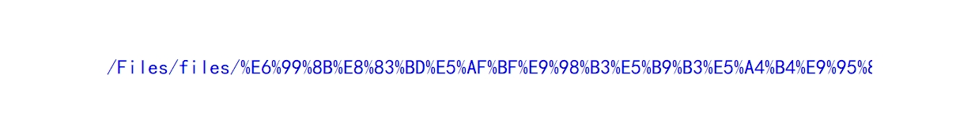
按照《建设项目竣工环境保护验收暂行办法》（国环规环评［2017］4号）规定，现对文水宝吉铸钢加工有限责任公司年产13000吨健身用品项目环境保护设施调试信息予以公示，调试起止日期为2022年5月~2022年7月。

联系人及联系电话：姚贵昌 17636174888

文水宝吉铸钢加工有限责任公司
2022年5月20日

